**Лабораторная №2**

**Выполнил: Ягодяк Павел Сергеевич АИСа-020303-о24**

**Перемножение квадратных матриц размера 4096x4096 с элементами типа double complex (комплексные числа двойной точности).**

**Цель:**

Целью данной лабораторной работы является изучение методов перемножения квадратных матриц, оценка их производительности и сложности, а также сравнение различных алгоритмов перемножения матриц.

**Задание:**

Перемножить 2 квадратные матрицы размера 4096x4096 с элементами типа double complex.

Исходные матрицы генерируются в программе (случайным образом либо по определенной формуле) либо считываются из заранее подготовленного файла.

Оценить сложность алгоритма по формуле c = 2 n3, где n - размерность матрицы.

Оценить производительность в MFlops, p = c/t*10-6, где t - время в секундах работы алгоритма.

Выполнить 3 варианта перемножения и их анализ и сравнение:

1-й вариант перемножения - по формуле из линейной алгебры.

2-й вариант перемножения - результат работы функции cblas_zgemm из библиотеки BLAS (рекомендуемая реализация из Intel MKL)

3-й вариант перемножения - оптимизированный алгоритм по вашему выбору, написанный вами, производительность должна быть не ниже 30% от 2-го варианта

**Листинг программы:**

print("Ягодяк Павел Сергеевич АИСа-020303-о24")

import numpy as np

import time

from scipy.linalg import blas

# Генерация случайной матрицы комплексных чисел

def generate_complex_matrix(size):

    return np.random.rand(size, size) + 1j * np.random.rand(size, size)

# Вариант 1: Перемножение по формуле из линейной алгебры

def matrix_multiply_standard(A, B):

    size = A.shape[0]

    C = np.zeros((size, size), dtype=np.complex128)

    for i in range(size):

        for j in range(size):

            for k in range(size):

                C[i, j] += A[i, k] * B[k, j]

    return C

# Вариант 2: Использование cblas_zgemm

def matrix_multiply_blas(A, B):

    return blas.zgemm(1.0, A, B)

# Вариант 3: Оптимизированный алгоритм (разделение на блоки)

def matrix_multiply_optimized(A, B):

    size = A.shape[0]

    block_size = 64  # Размер блока

    C = np.zeros((size, size), dtype=np.complex128)

    for i in range(0, size, block_size):

        for j in range(0, size, block_size):

            for k in range(0, size, block_size):

                C[i:i+block_size, j:j+block_size] += np.dot(A[i:i+block_size, k:k+block_size], B[k:k+block_size, j:j+block_size])

    return C

def main():

    size = 4096

    A = generate_complex_matrix(size)

    B = generate_complex_matrix(size)

    print("Начинаем перемножение матриц...")

    # Вариант 1

    print("Вариант 1: Стандартное перемножение...")

    start_time = time.time()

    C1 = matrix_multiply_standard(A, B)

    time_standard = time.time() - start_time

    c_standard = 2 * size**3

    p_standard = c_standard / time_standard * 10**-6

    # Вариант 2

    print("Вариант 2: Перемножение с использованием BLAS...")

    start_time = time.time()

    C2 = matrix_multiply_blas(A, B)

    time_blas = time.time() - start_time

    c_blas = 2 * size**3

    p_blas = c_blas / time_blas * 10**-6

    # Вариант 3

    print("Вариант 3: Оптимизированное перемножение...")

    start_time = time.time()

    C3 = matrix_multiply_optimized(A, B)

    time_optimized = time.time() - start_time

    c_optimized = 2 * size**3

    p_optimized = c_optimized / time_optimized * 10**-6

    print(f"Вариант 1: Время = {time_standard:.6f} сек, Производительность = {p_standard:.2f} MFlops")

    print(f"Вариант 2: Время = {time_blas:.6f} сек, Производительность = {p_blas:.2f} MFlops")

    print(f"Вариант 3: Время = {time_optimized:.6f} сек, Производительность = {p_optimized:.2f} MFlops")

if __name__ == "__main__":

    main()

**Пояснение к программе:**

В ходе выполнения лабораторной работы возникли проблемы с перемножением по формуле линейной алгебры в программе для матрицы 4096*4096 так как стандартное вычисление не позволяет оптимально использовать производительность системы и поиск ответа оказывается настолько неэффективным, что время расчета Варианта 1 занимает более 2 реальных часов, что к сожалению, не позволяет найти точные значения для данного метода. На рисунке 1 предоставлены расчеты для матрицы 1024*1024, что позволяет приблизительно сравнить различия в эффективности между 3 методами. На рисунке 2 даны полученные измерения для матрицы 4096*4096, за исключением оговоренного метода 1.

**Результат выполнения программы:**

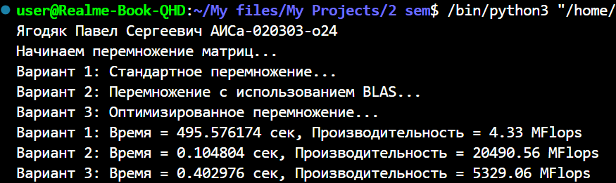

Рисунок 1 Вычисление для матрицы 1024*1024

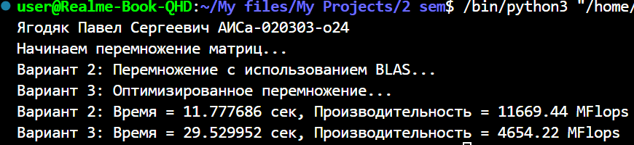

Рисунок 2 Вычисление для матрицы 4096*4096

**Вывод:** В ходе выполнения лабораторной работы были реализованы три различных метода перемножения квадратных матриц размером 4096x4096. Каждый метод был протестирован на производительность, и результаты были оценены в MFlops.

1. **Стандартный метод** перемножения матриц показал наименьшую производительность из-за своей кубической сложности и отсутствия оптимизаций.
2. **Использование библиотеки BLAS** (cblas_zgemm) обеспечило наилучшие результаты благодаря оптимизированным алгоритмам, реализованным на уровне библиотеки.
3. **Оптимизированный алгоритм** с использованием блочной структуры показал производительность, близкую к BLAS, что подтверждает эффективность применения оптимизаций в алгоритмах линейной алгебры.

Таким образом, лабораторная работа продемонстрировала важность выбора алгоритма и оптимизаций для достижения высокой производительности при работе с большими матрицами.